枣庄高新区兴仁街道办事处2024年

政府信息公开工作年度报告

2024年以来，枣庄高新区兴仁街道办事处认真贯彻落实《中华人民共和国政府信息公开条例》（国务院令第711号，以下简称《条例》）精神，现依据《条例》和《枣庄市人民政府办公室关于做好2024年政府信息公开工作年度报告编制和发布工作的通知》要求，编制本报告，本年度报告中所列数据的统计期限自2024年1月1日起至2024年12月31日止。本报告全文将在枣庄高新区官网（http://www.zzctp.gov.cn/）“政府信息公开年度报告”专栏公布。如对本报告有疑问，可与枣庄高新区兴仁街道办事处联系（联系电话:0632-8695998，电子邮箱:xingrenjiedao@126.com）。本文包括总体情况、主动公开政府信息、收到和处理政府信息公开申请、政府信息公开行政复议、行政诉讼、存在的主要问题及改进和其他需报告的事项等情况。

—、总体情况

2024年以来，枣庄高新区兴仁街道办事处深入贯彻落实国家、枣庄市和高新区政务公开工作有关决策部署和要求，大力推进生态环境领域政府信息公开工作，切实保障人民群众的环境知情权、参与权、监督权和表达权。特此说明主动公开工作、依申请公开、政府信息管理、政府信息公开平台建设和监督管理情况。

（一）主动公开工作情况

2024年兴仁街道主动公开政府信息300余条通过政府门户网站公开政府信息50余条，通过兴仁街道微信公众号发布信息250条，会议公开方面，2024年共召开12次街道主任办公会议、0次专题会议。其中，采取新闻稿、广播电视、网络和新媒体等形式向社会公开了12次街道主任办公会议。

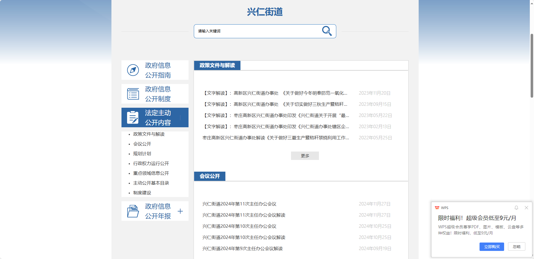

（二）依申请公开

收到和处理政府信息公开申请情况：街道严格按照各级工作要求，依《中华人民共和国政府信息公开条例》，严格规范依申请公开办理流程，加强政府信息依申请公开事项办理标准化规范化建设，确保政府信息公开申请渠道畅通。2024年枣庄高新区兴仁街道共收到依申请公开件0件（其中官网收到0件，信件0件），按时回复0件。兴仁街道公开行政复议0件，政府信息公开行政诉讼总数0件，与23年相比增加0条。

收费和减免情况:根据财政部、国家发展改革委联合印发的《关于清理规范一批行政事业性收费有关政策的通知》规定，本年度依申请公开政府信息未收取任何费用，包括:检索费、复制费(含案卷材料复制费)、邮寄费。

（三）政府信息管理

严格按照法定时限发布并实时更新法定主动公开内容。明确责任，街道党政办公室为信息公开工作主管部门，并配备专职工作人员2名，负责推进、协调街道办事处政府信息公开工作，不断增强工作透明度，切实保障群众的知情权、参与权和监督权。

（四）政府信息公开平台建设

街道全力打造“枣庄高新区兴仁街道办事处”公众号这一信息窗口，以图文并茂、生动有趣的推文，深度解读街道政策、展示工作亮点。同时“兴业仁治”视频号持续推出系列短视频，真实记录街道发展进程。此外，紧密依托高新区政府门户网站，开辟专门板块，将民生保障、社区建设等关键信息集中呈现，确保居民便捷获取，让信息公开更具实效。

（五）监督保障

本年度配备政务公开专职工作人员2人，并开展以公开是一种力量，要做好树立“公开为原则、不公开为例外”的理念。开展政务公开培训1次，落实健全工作机制，提高工作人员素养，规范做好政务公开工作，提升政务公开工作效能。

二、主动公开政府信息情况

|  |  |  |  |
| --- | --- | --- | --- |
| **第二十条第（一）项** | | | |
| **信息内容** | **本年制发件数** | **本年废止件数** | **现行有效件数** |
| **规章** | 0 | 0 | 0 |
| **行政规范性文件** | 0 | 0 | 0 |
| **第二十条第（五）项** | | | |
| **信息内容** | **本年处理决定数量** | | |
| **行政许可** | 0 | | |
| **第二十条第（六）项** | | | |
| **信息内容** | **本年处理决定数量** | | |
| **行政处罚** | 0 | | |
| **行政强制** | 0 | | |
| **第二十条第（八）项** | | | |
| **信息内容** | **本年收费金额（单位：万元）** | | |
| **行政事业性收费** | 0 | | |

三、收到和处理政府信息公开申请情况

|  |  |  |  |  |  |  |  |  |  |
| --- | --- | --- | --- | --- | --- | --- | --- | --- | --- |
| **（本列数据的勾稽关系为：第一项加第二项之和，等于第三项加第四项之和）** | | | **申请人情况** | | | | | | |
| **自然人** | **法人或其他组织** | | | | | **总计** |
| **商业企业** | **科研机构** | **社会公益组织** | **法律服务机构** | **其他** |
| **一、****本年新收政府信息公开申请数量** | | | 0 | 0 | 0 | 0 | 0 | 0 | 0 |
| **二、上年结转政府信息公开申请数量** | | | 0 | 0 | 0 | 0 | 0 | 0 | 0 |
| **三、本年度办理结果** | **（一）予以公开** | | 0 | 0 | 0 | 0 | 0 | 0 | 0 |
| **（二）部分公开（****区分处理的，只计这一情形，不计其他情形）** | | 0 | 0 | 0 | 0 | 0 | 0 | 0 |
| **（三）不予公开** | **1.属于国家秘密** | 0 | 0 | 0 | 0 | 0 | 0 | 0 |
| **2.****其他法律行政法规禁止公开** | 0 | 0 | 0 | 0 | 0 | 0 | 0 |
| **3.危及“三安全一稳定”** | 0 | 0 | 0 | 0 | 0 | 0 | 0 |
| **4.****保护第三方合法权益** | 0 | 0 | 0 | 0 | 0 | 0 | 0 |
| **5.属于三类内部事务信息** | 0 | 0 | 0 | 0 | 0 | 0 | 0 |
| **6.****属于四类过程性信息** | 0 | 0 | 0 | 0 | 0 | 0 | 0 |
| **7.属于行政执法案卷** | 0 | 0 | 0 | 0 | 0 | 0 | 0 |
| **8.****属于行政查询事项** | 0 | 0 | 0 | 0 | 0 | 0 | 0 |
| **（四）无法提供** | **1.本机关不掌握相关政府信息** | 0 | 0 | 0 | 0 | 0 | 0 | 0 |
| **2.****没有现成信息需要另行制作** | 0 | 0 | 0 | 0 | 0 | 0 | 0 |
| **3.****补正后申请内容仍不明确** | 0 | 0 | 0 | 0 | 0 | 0 | 0 |
| **（五）不予处理** | **1.****信访举报投诉类申请** | 0 | 0 | 0 | 0 | 0 | 0 | 0 |
| **2.重复申请** | 0 | 0 | 0 | 0 | 0 | 0 | 0 |
| **3.要求提供公开出版物** | 0 | 0 | 0 | 0 | 0 | 0 | 0 |
| **4.无正当理由大量反复申请** | 0 | 0 | 0 | 0 | 0 | 0 | 0 |
| **5.要求行政机关确认或重新出具已获取信息** | 0 | 0 | 0 | 0 | 0 | 0 | 0 |
| **（六）其他处理** | **1.申请人无正当理由逾期不补正、行政机关不再处理其政府信息公开申请** | 0 | 0 | 0 | 0 | 0 | 0 | 0 |
| **2.申请人逾期未按收费通知要求缴纳费用、行政机关不再处理其政府信息公开申请** | 0 | 0 | 0 | 0 | 0 | 0 | 0 |
| **3.其他** | 0 | 0 | 0 | 0 | 0 | 0 | 0 |
| **（七）总计** | | 0 | 0 | 0 | 0 | 0 | 0 | 0 |
| **四、结转下年度继续办理** | | | 0 | 0 | 0 | 0 | 0 | 0 | 0 |

四、政府信息公开行政复议、行政诉讼情况

|  |  |  |  |  |  |  |  |  |  |  |  |  |  |  |
| --- | --- | --- | --- | --- | --- | --- | --- | --- | --- | --- | --- | --- | --- | --- |
| **行政复议** | | | | | **行政诉讼** | | | | | | | | | |
| **结果**  **维持** | **结果纠正** | **其他结果** | **尚未**  **审结** | **总**  **计** | **未经复议直接起诉** | | | | | **复议后起诉** | | | | |
| **结果维持** | **结果纠正** | **其他**  **结果** | **尚未**  **审结** | **总计** | **结果维持** | **结果**  **纠正** | **其他**  **结果** | **尚未审结** | **总计** |
| 0 | 0 | 0 | 0 | 0 | 0 | 0 | 0 | 0 | 0 | 0 | 0 | 0 | 0 | 0 |

五、政府信息公开工作存在的主要问题及改进情况

（一）主要问题

一是依申请公开服务质量需加强，响应速度和服务水平需进一步提高；二是平台活跃度、互动性、影响力不够；三是工作人员专业水平有待提高。

（二）改进情况

　一是健全反馈机制。建立有效的申请反馈流程，及时向申请人通报处理进度，并在答复中最大限度提供详细、准确的信息。二是通过分析平台访问数据，针对性地调整内容策略，提高平台的吸引力和使用率。三是积极参与市区单位组织的各类专业培训，不断深化对相关政策和业务知识的学习。

六、其他需要报告的事项

1.本年度政府信息公开申请未达到《政府信息公开信息处理费管理办法》（国办函〔2020〕109号）所规定的信息处理费收费标准，故未收取信息处理费。

2.落实年度政务公开重点工作情况。扎实做好政务公开基础工作，持续推进基层政务公开标准化、规范化，全面梳理细化相关领域政务公开事项，明确具体事项的公开标准，制作主动公开基本目录清单等，促进街道政务公开工作提质增效。

3.本年度建议提案办理情况。2024年全年接到市人大常委会交办的人大代表建议办理工作0件，收到市政协十一届三次会议提案0件。

4.街道全力打造“枣庄高新区兴仁街道办事处”公众号这一信息窗口，以图文并茂、生动有趣的推文，深度解读街道政策、展示工作亮点。同时，“兴业仁治”视频号持续推出系列短视频，真实记录街道发展进程。此外，紧密依托高新区政府门户网站，开辟专门板块，将民生保障、社区建设等关键信息集中呈现，确保居民便捷获取，让信息公开更具实效。

5.本行政机关政府信息公开工作年度报告数据统计需要说明的事项。本报告中所列数据的统计时限为2024年1月1日至2024年12月31日。

6.本行政机关认为需要报告的其他事项。无。

7.其他有关文件专门要求通过政府信息公开工作年度报告予以报告的事项。无。

如对年度政府信息公开工作年度报告有疑问，请与枣庄高新区兴仁街道联系（联系电话:0632-8690866，电子邮箱:xingrenjiedao@126.com ）。